**КГУ «Общеобразовательная школа села Жалтырколь отдела образования по Аршалынскому району управления образования Акмолинкой области» Буранбаева Ж.Ж. учитель художественного труда**

**Методическое пособие для учителя художественного труда**

**«Уроки труда в народных традициях»**

**2025 год**

**Аннотация**

Методическое пособие «Уроки труда в народных традициях» предназначено для учителей художественного труда и технологии, работающих с учащимися среднего звена.

В пособии рассматриваются основные направления традиционных ремёсел, такие как резьба по дереву, гончарное дело, роспись, ткачество, плетение и другие. Особое внимание уделяется педагогическим подходам, обеспечивающим вовлечение детей в творческий процесс, развитие их художественного вкуса и привитие уважения к культурному наследию.Пособие включает методические рекомендации, технику безопасности, практические задания для учащихся разного уровня сложности, а также способы организации и подведения итогов занятий. Его можно использовать как на уроках труда, так и во внеурочной деятельности.Пособие способствует развитию мелкой моторики, воображения, креативного мышления и самостоятельности у детей, а также формированию бережного отношения к традициям своего народа. Рекомендовано для учителей, методистов и педагогов дополнительного образования.

**Пояснительная записка**

В современном образовании важное место занимает воспитание у школьников уважения к народной культуре, традициям и ремеслам. Уроки художественного труда, основанные на народных традициях, помогают развить творческое мышление, трудовые навыки и патриотическое сознание учащихся. В данном пособии представлены методические рекомендации по организации таких уроков.

**Актуальность**

В условиях глобализации и утраты интереса к традиционным ремеслам важно возрождать народное искусство и передавать его подрастающему поколению. Трудовая деятельность в народных традициях способствует формированию уважения к культурному наследию, развитию мелкой моторики и художественного вкуса.

**Цель**

Формирование у школьников знаний, умений и навыков, связанных с народными ремеслами, через практическую деятельность на уроках художественного труда.

**Задачи**

1. Ознакомить учащихся с основными народными ремеслами (гончарное дело, резьба по дереву, вышивка, плетение, кузнечное дело и др.).
2. Развивать художественные и трудовые навыки у школьников.
3. Воспитывать интерес и уважение к народным традициям.
4. Создать условия для реализации творческого потенциала учащихся.
5. Формировать навыки работы с различными материалами и инструментами.

**Новизна**

Данный подход предполагает интеграцию традиционного народного искусства с современными методами преподавания, использование интерактивных технологий и проектной деятельности.

**Педагогическая целесообразность**

Применение народных ремесел в образовательном процессе способствует формированию у детей прикладных навыков, развитию усидчивости, внимания и творческих способностей. Включение элементов этнопедагогики делает процесс обучения более интересным и познавательным.

**Ожидаемые результаты**

* Повышение интереса школьников к народным ремеслам.
* Развитие практических навыков работы с различными материалами.
* Формирование уважения к культурному наследию.
* Развитие мелкой моторики и художественного вкуса.
* Создание творческих работ в народном стиле.

**Формы проведения занятий**

1. **Практические занятия** – изготовление изделий народного промысла.
2. **Мастер-классы** – приглашение народных мастеров.
3. **Экскурсии** – посещение музеев народного искусства и ремесленных мастерских.
4. **Проектная деятельность** – создание коллективных работ.
5. **Игровые и интерактивные формы** – викторины, квесты по народным ремеслам.
6. **Выставки** – демонстрация творческих работ учащихся.

**Формы подведения итогов**

* Презентация работ учащихся на школьных и городских выставках.
* Проведение ярмарок и фестивалей народных ремесел.
* Оценка проектов и творческих работ.
* Рефлексия и обсуждение процесса работы.
* Портфолио учащихся с фотографиями и описанием выполненных работ.

Данное методическое пособие поможет учителям художественного труда эффективно организовать учебный процесс и привить школьникам любовь к народному творчеству и традициям.

**Техника безопасности на уроках художественного труда**

1. Соблюдать правила работы с режущими и колющими инструментами (ножницы, ножи, иглы, резцы и др.).
2. Использовать защитные средства (перчатки, фартуки, очки) при работе с красками, клеями и химическими веществами.
3. Следить за исправностью инструментов и оборудования перед началом работы.
4. Работать только на специально оборудованных местах, избегать скопления лишних предметов на рабочем столе.
5. Соблюдать осторожность при работе с горячими материалами (воск, металл, керамика).
6. Немедленно сообщать учителю о любых травмах или поломках оборудования.
7. Поддерживать чистоту и порядок на рабочем месте.
8. Не отвлекаться во время работы и соблюдать дисциплину.

**Задания для 5–6 классов (Базовый уровень)**

**1. Рисование традиционных узоров**

Нарисуйте орнамент, характерный для народных промыслов (гжель, хохлома, казахские орнаменты и др.).

Использовать традиционные цветовые сочетания.

**2. Аппликация из природных материалов**

Создать панно на тему народных ремесел, используя листья, ткань, бумагу.

В классе оформить коллективную работу.

**3. Лепка из глины или соленого теста**

Слепить небольшую фигурку в стиле народной игрушки (например, дымковской).

Разукрасить узорами в традиционной технике.

**4. Изготовление куклы-мотанки**

Использовать натуральные ткани и нитки.

Объяснить символику народной куклы.

**5. Плетение простых узоров из ниток**

Освоить технику плетения фенечек с народными узорами.

Создать браслет или пояс в народном стиле.

**Задания для 7–8 классов (Средний уровень)**

**6. Создание макета народного жилища**

Работа в группах: изготовить мини-модель юрты, избы, чума или другого традиционного жилища.

Рассмотреть особенности конструкции и декора.

**7. Роспись по ткани (батик, узорная вышивка)**

Создать узор в народном стиле на ткани с помощью акриловых красок.

Освоить простые элементы вышивки (крестик, глад

**8. Резьба по дереву (или бумаге)**

Вырезать традиционный орнамент или узор, оформить панно.

Работать с безопасными инструментами.

**9. Создание декоративной тарелки**

Нарисовать и раскрасить узор в традиционной технике.

Использовать технику имитации гжели, хохломы или казахских орн

**10. Изготовление народного музыкального инструмента**

Сделать простую версию шумового инструмента (бубен, трещотка, варган).

Описать его использование в культуре.

**Задания для 9 классов (Продвинутый уровень)**

**11. Изготовление текстильного изделия**

Сшить предмет одежды или декоративный элемент в народном стиле (например, пояс, фартук, мешочек.

Использовать традиционные узоры и технику.

**12. Ткачество и плетение поясов**

Создать пояс или декоративную ленту с традиционным орнаментом.

Использовать ткацкую технику или технику макраме.

**13. Проект «История ремесла»**

Исследовать одно из народных ремесел (гончарное дело, кузнечное дело, ткачество, резьбу по дереву).

Подготовить презентацию или буклет.

**14. Групповая работа «Ремесленная ярмарка»**

Каждая группа выбирает народное ремесло и готовит мастер-класс.

Представление работ в классе или на школьном мероприятии.

**15. Изготовление сувенира в народном стиле**

Разработать и изготовить небольшой сувенир с элементами народного промысла.

**Теоретические основы преподавания художественного труда в народных традициях**

**1.1. Историческая роль народных ремесел в культуре**

Народные ремесла являются неотъемлемой частью культурного наследия любого народа. Они отражают историю, традиции, уклад жизни и мировоззрение поколений. С древних времен художественный труд был не только способом удовлетворения бытовых потребностей, но и средством самовыражения, способом передачи знаний и духовных ценностей.

Основные виды народных ремесел включают:

* **Резьбу по дереву** (создание утвари, мебели, игрушек);
* **Гончарное дело** (изготовление керамических изделий);
* **Ткачество и вышивку** (создание орнаментированных тканей, предметов одежды);
* **Плетение** (корзины, циновки, мебель);
* **Роспись и декоративное искусство** (городецкая, хохломская, мезенская росписи и другие).

Народные художественные промыслы формировали культурную идентичность народа, передавались из поколения в поколение, а их элементы нашли применение даже в современном дизайне и промышленности.

**1.2. Влияние традиционных ремесел на художественное и трудовое воспитание детей**

Преподавание художественного труда через народные традиции имеет важное значение в образовательном процессе. Оно способствует:

* Развитию **мелкой моторики** и координации движений;
* Формированию **творческого мышления** и эстетического вкуса;
* Осознанию значимости ручного труда и уважению к профессии мастера;
* Развитию **патриотизма и уважения к культуре своего народа**;
* Воспитанию **аккуратности, терпения и усидчивости**;
* Развитию **командной работы** и взаимодействия при коллективных проектах.

Методы обучения народным ремеслам способствуют не только практическому освоению трудовых навыков, но и расширению кругозора учащихся, формированию их духовно-нравственных ценностей.

**1.3. Взаимосвязь народного творчества с современным образованием**

Современное образование стремится к интеграции традиционных ремесел в систему художественного труда. Введение элементов народного творчества в образовательный процесс позволяет:

* Связать прошлое с настоящим, создавая **непрерывность культурного опыта**;
* Использовать традиционные техники в **новых дизайнерских решениях** и прикладных искусствах;
* Развивать **проектную деятельность**, в которой учащиеся могут комбинировать традиционные и современные методы работы с материалами;
* Способствовать профориентации, обучая детей навыкам, востребованным в сфере художественных промыслов и декоративно-прикладного искусства.

Таким образом, народные ремесла являются важнейшим элементом художественного труда, развивающим не только творческие способности учащихся, но и их личностные качества, помогая им глубже понять и сохранить культурные традиции своего народа.

**Техника безопасности на уроках художественного труда**

**3.1. Общие правила безопасности при работе с инструментами и материалами**

Безопасность на уроках художественного труда – один из важнейших аспектов организации учебного процесса. Соблюдение правил безопасности позволяет предотвратить травмы, несчастные случаи и создать комфортные условия для работы.

Основные правила:

1. **Организация рабочего места:** перед началом работы необходимо убедиться, что все инструменты и материалы находятся в порядке и удобно расположены.
2. **Использование средств защиты:** при работе с некоторыми материалами (красками, клеями, лаком) необходимо использовать перчатки, фартук и защитные очки.
3. **Соблюдение чистоты и порядка:** инструменты должны храниться в специально отведенных местах, рабочая поверхность должна быть свободной от лишних предметов.
4. **Осторожное обращение с острыми и режущими инструментами:** ножницы, резцы, ножи следует использовать строго по назначению, не передавать острые предметы в руки другому человеку – лучше положить их на рабочую поверхность.
5. **Работа с химическими веществами:** при использовании красок, лаков, клея необходимо проветривать помещение, не вдыхать пары и не допускать попадания на кожу.
6. **Первая помощь:** учитель должен заранее проинструктировать учащихся о порядке действий при небольших травмах (порезах, ожогах, попадании химических веществ в глаза или на кожу).

**3.2. Особенности безопасности при работе с разными материалами**

**Работа с деревом:**

* Перед работой проверить исправность инструментов (напильников, стамесок, пил, рубанков).
* Во время резьбы по дереву крепко фиксировать заготовку.
* Не направлять режущие части инструментов в сторону тела.
* Следить за исправностью станков (если они используются) и соблюдать дистанцию.

**Работа с глиной и керамикой:**

* Использовать глину, безопасную для кожи рук, без химических примесей.
* При работе с гончарным кругом соблюдать осторожность, не приближать руки к движущимся деталям.
* Осторожно обращаться с высохшими или обожженными изделиями, чтобы избежать порезов о края.
* Использовать респиратор при работе с сухими порошками (глиняная пыль, глазури).

**Работа с тканями и нитями:**

* Правильно держать иглы и булавки, хранить их в игольнице.
* Не оставлять ножницы открытыми.
* При использовании швейной машины не подносить руки близко к игле во время работы.
* Хранить нити и материалы в порядке, чтобы избежать спутывания и возможных травм.

**Работа с красками, лаками и клеями:**

* Работать в хорошо проветриваемом помещении.
* Использовать перчатки и защитные маски при работе с токсичными веществами.
* Хранить краски и растворители в закрытых емкостях, недоступных для детей местах.
* Следить за тем, чтобы краски не попадали на кожу и в глаза, при случайном попадании – немедленно промыть водой.

**3.3. Первая помощь при травмах**

Несмотря на соблюдение техники безопасности, возможны небольшие травмы. Важно знать, как действовать в таких ситуациях:

**Порезы и ссадины:**

* Промыть рану водой с мылом.
* Обработать антисептиком.
* Наложить стерильную повязку или пластырь.

**Ожоги (клеем, краской, горячими инструментами):**

* Промыть место ожога холодной водой в течение 10–15 минут.
* Наложить сухую стерильную повязку.
* Не использовать масла и жирные кремы.

**Попадание химических веществ в глаза:**

* Немедленно промыть глаза большим количеством воды.
* Не тереть глаза.
* При необходимости обратиться к врачу.

**Попадание клея или краски на кожу:**

* Промыть кожу теплой водой с мылом.
* При необходимости использовать растительное масло для удаления стойких веществ.

**При серьезных травмах:**

* Немедленно сообщить учителю.
* При необходимости вызвать медицинскую помощь.

**Заключение**

Соблюдение техники безопасности на уроках художественного труда помогает предотвратить травмы и создать комфортную среду для творческой работы. Учитель должен регулярно напоминать учащимся о важности осторожного обращения с инструментами и материалами, а также уметь оказать первую помощь при необходимости. Организация безопасного учебного процесса способствует не только успешному освоению программы, но и формированию ответственного отношения к труду и окружающим.

**Задания для 5 и 6 классов**

**Раздел 1. Изобразительное искусство в народных традициях**

**1.Нарисуй народный орнамент**  
📌 **Задание:** Изучите традиционные орнаменты (гжель, хохлому, казахский орнамент и др.).



**2.Создай открытку в народном стиле**  
📌 **Задание:** Сделай открытку с элементами народного орнамента. Вырежи узоры из цветной бумаги или нарисуй их фломастерами. Подпиши название промысла.

**3. Укрась силуэт животного народными узорами**  
📌 **Задание:** выбери одно животное (лошадь, медведя, птицу и т. д.). Нарисуй его контур и укрась внутри орнаментом в стиле народного промысла.

**4. Нарисуй народную роспись на шаблоне тарелки**  
📌 **Задание:** представь, что ты мастер народного промысла. Нарисуй на бумажной тарелке узор в стиле хохломы, гжели или дымковской росписи.

**5. Нарисуй традиционный костюм своего региона**  
📌 **Задание:** Изучите традиционные костюмы народов вашего региона. Нарисуйте мужской и женский костюмы, используя народные цвета и узоры.

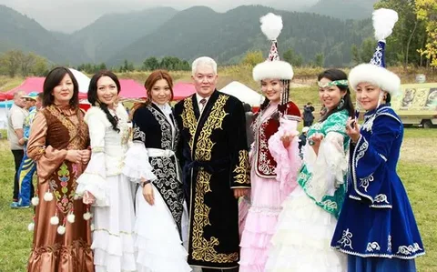

**Раздел 2. Аппликация и работа с тканью**

**6. Аппликация «Символ моего народа»**  
📌 **Задание:** Сделайте аппликацию из цветной бумаги или ткани с изображением символа вашего народа (дерево, цветок, солнце и т. д.).

**7. Создай панно «Народные ремесла»**  
📌 **Задание:** Используя природные материалы (сухие листья, ткань, бумагу), сделайте панно, отражающее одно из народных ремесел (гончарное дело, ткачество, кузнечное дело).

**8. Вышей простой орнамент на ткани**  
📌 **Задание:** освойте технику вышивания крестиком или гладью. Сделайте небольшой узор, который можно

использовать для украшения одежды или полотенца.

**9. Сделай оберег-куклу из ткани**  
📌 **Задание:** Сшей или свяжи куклу-оберег без использования иголки (мотанка). Используй

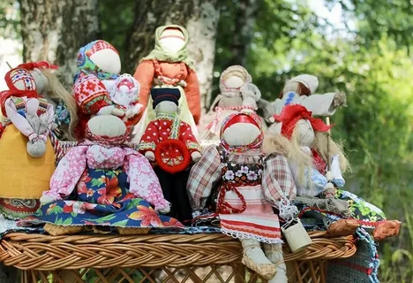

**10. Создай орнамент на кусочке ткани (батик)**  
📌 **Задание:** Нарисуй узор на ткани, используя технику росписи ткани (батик). Для работы можно использовать акриловые краски или фломастеры для текстиля.

**Раздел 3. Лепка и поделки из природных материалов**

**11. Слепи народную игрушку из глины или соленого теста**  
📌 **Задание:** Изготовьте небольшую глиняную игрушку (коня, петушка, козу) по образцу дымковской или филимоновской игрушки.

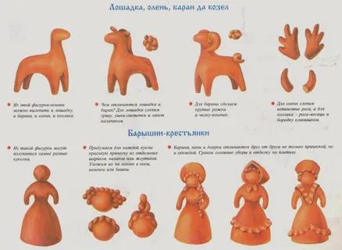

**12. Сделай фигурку животного из природных материалов**  
📌 **Задание:** используйте шишки, веточки, солому, ткань или тесто для создания фигурки животного, популярного в народном творчестве.

**13. Создай рельефное панно из соленого теста**  
📌 **Задание:** вылепи картину с изображением народного мотива (цветок, солнце, дерево жизни) и укрась росписью после высыхания.

**14. Укрась деревянную ложку народным узором**  
📌 **Задание:** возьми деревянную ложку и раскрась её в

стиле хохломы. Используй красный, чёрный и золотой цвет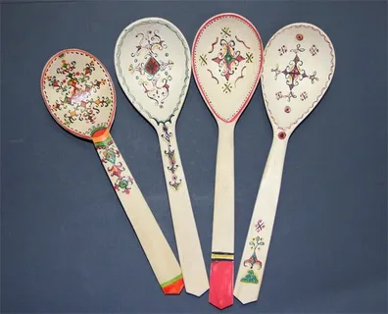а.

**15. Сделай оберег из природных материалов**  
📌 **Задание:** Собери природные материалы (семена, травы, ленточки, бусины) и сделай народный оберег (например, защитный мешочек с травами).

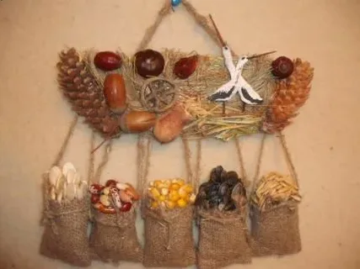

**Раздел 4. Работа с нитками и плетением**

**16. Сплети браслет с народным узором**  
📌 **Задание:** Используя технику макраме или плетение косичек, сделайте браслет в народном стиле с красно-белым узором.

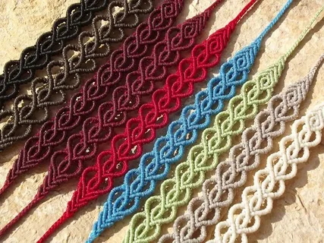

**17. Сплети обережную куклу из ниток**  
📌 **Задание:** Сшейте куклу-оберег из шерстяных ниток, не используя иголку.

**18. Сплети пояс с традиционным узором**  
📌 **Задание:** используйте цветные нити для создания узорчатого пояса в стиле народного ткачества.

**Раздел 5. Проекты и творческие работы**

**19. Исследуй народные ремесла своего региона**  
📌 **Задание:** найди информацию о народных ремёслах своего края. Напиши небольшой рассказ и нарисуй иллюстрации.

**20. Организуй выставку «Мастерская народных умельцев»**  
📌 **Задание:** Вместе с классом подготовьте выставку изделий, сделанных на уроках. Объясните, какое значение эти предметы имели в жизни людей.

**Дополнительно:**

Можно организовать **«Ярмарку народных ремёсел»**, где ученики покажут свои работы и расскажут о народных традициях.

Устройте **«Мастер-класс от бабушки»**, пригласив старших родственников, которые умеют ткать, вязать или резать по дереву.

**Задания для 7–8 классов (Средний уровень)**

**Раздел 1. Народное декоративно-прикладное искусство**

**1. Исследование народных промыслов**

📌 **Задание:**

1. Выбери один из народных промыслов: **гжель, хохлома, палех, дымковская игрушка, казахский орнамент**.
2. Найди информацию о его истории, технике выполнения, цветах и узорах.
3. Подготовь **мини-презентацию** (2–3 слайда или 1 страницу текста с изображениями).
4. Представь свой проект классу.

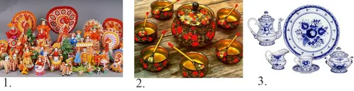

**2. Создание эскиза народного узора**

📌 **Задание:**

1. На альбомном листе нарисуй **узор**, который можно использовать в народных промыслах.
2. Выбери стиль: **гжель (синий на белом), хохлома (красный, черный, золотой), казахский орнамент (симметричные узоры и растительные мотивы)**.
3. Объясни, почему ты выбрал именно этот стиль.

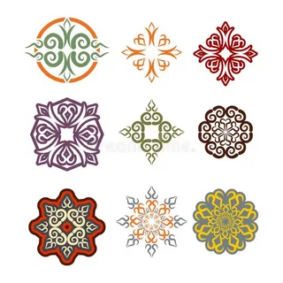

**3. Роспись народного орнамента на бумажной посуде**

📌 **Задание:**

1. Нарисуй на тарелке или чашке **народный орнамент** (можно использовать бумажные заготовки).
2. Выбери один из стилей: **гжель, хохлома, городецкая роспись**.
3. Раскрась изделие красками или цветными карандашами.

**4. Вышивание народного узора**

📌 **Задание:**

1. Нарисуй узор для вышивки крестиком.
2. Подбери **традиционные цвета** и продумай схему.
3. Вышей небольшой элемент узора на ткани (если нет ткани, можно нарисовать схему в тетради).

**5. Разработка эскиза народного костюма**

📌 **Задание:**

1. Нарисуй **женский и мужской костюм** одного из народов мира.
2. Используй **традиционные орнаменты, цвета и ткани**.
3. Подготовь небольшой комментарий к каждому элементу одежды.

**Раздел 2. Работа с тканью и нитками**

**6. Создание текстильного панно**

📌 **Задание:**

1. Нарисуй **эскиз панно** в народном стиле.
2. Используй **аппликацию из ткани или вышивку**.
3. Закрепи работу на картоне или деревянной основе.

**7. Изготовление куклы-оберега**

📌 **Задание:**

1. Сделай куклу-оберег **без иголки и ножниц** (мотанка).
2. Используй ткань, нитки и лоскуты.
3. Напиши, какое значение имела эта кукла в традиционной культуре.

**8. Плетение народного пояса**

📌 **Задание:**

1. Сплети пояс **из ниток** (можно использовать ленточки).
2. Используй **геометрические узоры и национальные цвета**.

**9. Создание орнаментального рисунка для вышивки**

📌 **Задание:**

1. Нарисуй узор, который можно было бы вышить **гладью или крестиком**.
2. Обоснуй, почему ты выбрал именно такой орнамент.

**Раздел 3. Лепка и работа с природными материалами**

**10. Лепка глиняной игрушки**

📌 **Задание:**

1. Слепи из глины **народную игрушку** (дымковскую, филимоновскую).
2. После высыхания **раскрась** изделие.

**11. Украшение глиняной плитки народным орнаментом**

📌 **Задание:**

1. Сделай небольшую **глиняную плитку**.
2. Нанеси **узор** процарапыванием или красками.

**12. Создание резного изделия из дерева**

📌 **Задание:**

1. Вырежи **небольшой узор или символ**.
2. Укрась его **выжиганием или росписью**.

**13. Плетение корзинки из лозы или бумажных трубочек**

📌 **Задание:**

1. Освой **простую технику плетения**.
2. Сделай небольшую **корзинку**.

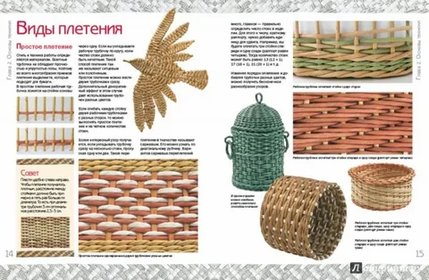

**Раздел 4. Исследовательские и творческие задания**

**14. Исследование народных оберегов**

📌 **Задание:**

1. Найди информацию о **народных оберегах**.
2. Подготовь **мини-доклад** и нарисуй один из них.

**15. Интервью с мастером народного промысла**

📌 **Задание:**

1. Спроси у **родственников, учителей или мастеров** о традиционных ремеслах.
2. Напиши **короткий отчет** с фотографиями.

**16. Организация мини-выставки**

📌 **Задание:**

1. Подготовьте с классом **выставку изделий** в народном стиле.
2. Напишите описание для каждой работы.

**17. Разработка сценария мастер-класса**

📌 **Задание:**

1. Напишите **поэтапный план** мастер-класса по изготовлению народного изделия.
2. Проведите его для младших классов.

**18. Создание комикса «Как я стал мастером народного промысла»**

📌 **Задание:**

1. Нарисуйте **историю о ремесленнике**, который учится народному искусству.

**19. Сочинение сказки о волшебном ремесле**

📌 **Задание:**

1. Напишите **сказку** о мастере-волшебнике, создающем необычные изделия.

**20. Исследование народных промыслов в твоем регионе**

📌 **Задание:**

1. Найдите информацию о ремеслах в своем крае.
2. Подготовьте **мини-презентацию** с фото.

**21. Разработка туристического буклета о народных ремеслах**

📌 **Задание:**

1. Сделайте буклет с **описанием и фото** народных ремесел.

**22. Изготовление открытки с народным узором**

📌 **Задание:**

1. Нарисуйте открытку с **казахским или русским орнаментом**.

**23. Сочинение стихотворения о народных традициях**

📌 **Задание:**

1. Напишите **короткое стихотворение** о мастерах и их ремесле.

**24. Видеопрезентация «Народные промыслы»**

📌 **Задание:**

1. Снимите **короткое видео** о традиционных ремеслах.

**25. Создание настенной газеты о народных ремеслах**

📌 **Задание:**

1. Оформите **газету** с фотографиями, рисунками и описаниями.

**Задания для 9 классов (Продвинутый уровень)**

**1. Исследование происхождения народных ремесел**

📌 **Задание:**

1. Выбери один из народных промыслов (**гончарное дело, кузнечное ремесло, резьба по дереву, вышивка, ткачество**).
2. Найди информацию о его истории и развитии.
3. Напиши **эссе (1–2 страницы)** о его значении в культуре.

**2. Анализ традиционных материалов в народных промыслах**

📌 **Задание:**

1. Исследуй, какие **материалы использовали ремесленники** в прошлом.
2. Проведи сравнительный анализ с современными материалами.
3. Сделай **таблицу преимуществ и недостатков**.

**3. Обзор современных мастеров народного искусства**

📌 **Задание:**

1. Найди **3-4 современных мастеров** в области народного искусства.
2. Подготовь **мини-презентацию** о каждом из них.

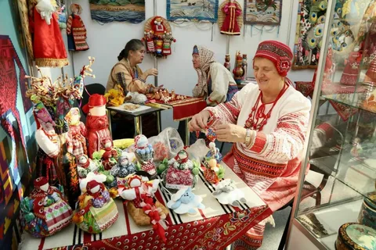

**4. Роль народных ремесел в экономике прошлого**

📌 **Задание:**

1. Изучи, какую **роль играли ремесленники в прошлом**.
2. Подготовь **исторический доклад (1–2 страницы)**.

**5. Народные орнаменты разных культур: сходства и различия**

📌 **Задание:**

1. Выбери **два народа** (например, русские и казахи).
2. Проанализируй их орнаменты: **цвета, символы, формы**.
3. Сделай **сравнительную таблицу**.

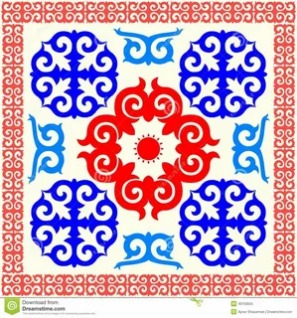

**РАЗДЕЛ 2. Практическая работа с материалами**

**6. Создание традиционной керамической посуды**

📌 **Задание:**

1. Слепи **глиняную чашу, тарелку или кувшин** в народном стиле.
2. Используй традиционные **узоры** для украшения.

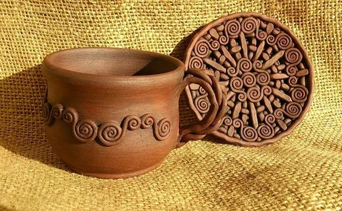

**7. Декоративная роспись по дереву**

📌 **Задание:**

1. Найди деревянную заготовку (доску, ложку).
2. Нарисуй на ней **традиционный народный орнамент**.
3. Покрой работу лаком.

**8. Создание тряпичной куклы (мотанки)**

📌 **Задание:**

1. Сделай куклу **без иголки и ножниц** (по традиционной технике).
2. Оформи ее в **народном стиле**.

**9. Ткачество: изготовление небольшого коврика**

📌 **Задание:**

1. Изучи основы **ручного ткачества**.
2. Сплети **небольшой коврик или пояс**.

**10. Вышивка традиционного узора**

📌 **Задание:**

1. Выбери **узор** для вышивки (крестиком, гладью).
2. Вышей **небольшой элемент** на ткани.

**РАЗДЕЛ 3. Работа с деревом и металлом**

**11. Резьба по дереву: изготовление декоративной тарелки**

📌 **Задание:**

1. Вырежи **небольшую деревянную тарелку**.
2. Укрась ее **гравировкой или росписью**.

**12. Выжигание по дереву (пирография)**

📌 **Задание:**

1. Создай **эскиз народного узора**.
2. Выжги его **на деревянной дощечке**.

**13. Литье металла: создание медальона**

📌 **Задание:**

1. Создай **эскиз медальона** с народным орнаментом.
2. Вылепи его **из воска или пластилина**.

**РАЗДЕЛ 4. Декоративно-прикладное искусство**

**14. Создание макета народного жилища**

📌 **Задание:**

1. Изготовь **миниатюрную юрту, избу или хижину**.
2. Оформи интерьер в традиционном стиле.

**15. Роспись стеклянных изделий в народном стиле**

📌 **Задание:**

1. Распиши **стеклянную банку или стакан** народным орнаментом.

**16. Декоративное панно в народном стиле**

📌 **Задание:**

1. Создай панно **из ткани, бумаги, дерева или ниток**.

**17. Традиционные украшения своими руками**

📌 **Задание:**

1. Сделай **серьги, браслет или ожерелье** в народном стиле.

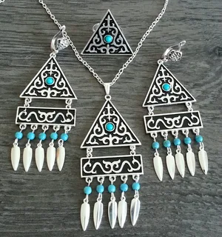

**РАЗДЕЛ 5. Творческие и исследовательские задания**

**18. Написание эссе «Почему важно сохранять народные традиции?»**

📌 **Задание:**

1. Напиши эссе **на 1–2 страницы**.

**19. Сценарий мастер-класса по народному искусству**

📌 **Задание:**

1. Напиши сценарий **мастер-класса для младших классов**.

**20. Создание комикса «Путешествие в прошлое ремесленника»**

📌 **Задание:**

1. Нарисуй **короткий комикс** о жизни ремесленника.

**21. Организация школьной выставки**

📌 **Задание:**

1. Подготовь экспонаты **для выставки народных ремесел**.

**22. Разработка туристического маршрута по народным промыслам**

📌 **Задание:**

1. Создай маршрут **по местам народных промыслов твоего региона**.

**23. Исследование: какие ремесла сохранились в твоем регионе?**

📌 **Задание:**

1. Проведи **опрос среди жителей**.
2. Оформи **результаты в виде диаграммы**.

**24. Сочинение «Если бы я был мастером народного искусства»**

📌 **Задание:**

1. Напиши сочинение **на 1–2 страницы**.

**25. Фотопроект «Народное искусство в современности»**

📌 **Задание:**

1. Сделай **фото народных ремесел в городе**.
2. Подпиши каждую фотографию.

**26. Видеорепортаж «Секреты мастеров»**

📌 **Задание:**

1. Сними **короткое интервью** с мастером.

**27. Коллективный проект «Народное ремесло XXI века»**

📌 **Задание:**

1. Обсудите в группе **современные технологии в ремеслах**.
2. Сделайте **общий плакат**.

**28. Разработка компьютерной презентации о народных ремеслах**

📌 **Задание:**

1. Создай **10 слайдов** с историей, фото и примерами ремесел.

**29. Конкурс на лучшее изделие в народном стиле**

📌 **Задание:**

1. Изготовь **свой проект** и представь его на школьной выставке.

**30. Написание стихотворения о народных мастерах**

📌 **Задание:**

1. Напиши **короткое стихотворение**.

**Рецензия на методическое пособие**

**«Уроки труда в народных традициях»**

**Автор рецензии:**

Борщ Л.В. Заместитель директора по учебной работе, КГУ «Общеобразовательной школы села Жалтырколь»

**1. Общая**

Методическое пособие «Уроки труда в народных традициях» представляет собой ценное учебно-методическое издание, направленное на развитие у учащихся практических навыков и интереса к народным ремёслам. В пособии раскрываются традиционные методы изготовления изделий из дерева, глины, ткани, металла, а также рассматриваются современные подходы к их изучению на уроках художественного труда.

**2. Актуальность темы**

В условиях возрождения интереса к народным традициям и ремёслам данное пособие играет важную роль в образовательном процессе. Оно способствует сохранению культурного наследия, развитию творческого мышления учащихся, формированию у них уважения к труду и истории своего народа. Актуальность издания также обусловлена потребностью в методической поддержке учителей художественного труда при организации практических занятий.

**3. Структура и содержание**

Пособие логично структурировано и включает в себя:

* Пояснительную записку с обоснованием актуальности, цели, задач и гипотезы исследования.
* Раздел, посвященный педагогической целесообразности внедрения народных ремесел в учебный процесс.
* Методические рекомендации по проведению уроков труда с учетом народных традиций.
* Комплекс заданий для учащихся 5–9 классов, дифференцированных по уровням сложности.
* Раздел по технике безопасности при работе с различными материалами и инструментами.

Содержание пособия соответствует образовательным стандартам и требованиям к преподаванию художественного труда в общеобразовательных школах.

**4. Методическая ценность**

Методическое пособие обладает высокой практической значимостью. Оно содержит разнообразные формы проведения занятий (мастер-классы, проектные работы, исследовательские задания), что позволяет учителю выбирать оптимальные методики в зависимости от уровня подготовки учащихся. Включение в пособие диагностических материалов и критериев оценки позволяет эффективно отслеживать прогресс учеников.

**5. Доступность и ясность изложения**

Текст пособия написан понятным и доступным языком, снабжен необходимыми пояснениями, иллюстрациями и примерами. Описание технологий работы с материалами сопровождается пошаговыми инструкциями, что делает его понятным как для педагогов, так и для

**6. Выводы и рекомендации**

Методическое пособие «Уроки труда в народных традициях» является ценным ресурсом для учителей художественного труда, способствует развитию творческих способностей учащихся и знакомству их с народными ремёслами. Пособие рекомендуется к использованию в образовательных учреждениях в качестве учебно-методического материала.

**Оценка пособия:** высокое качество методического сопровождения, актуальность, практическая ценность.

**Рекомендации:**

1. Возможным дополнением к пособию может стать электронное приложение с видеоинструкциями по основным ремеслам.
2. Включение дополнительных диагностических карт для оценки достижений учащихся позволит более детально отслеживать результаты обучения.

Дата:______________  
Рецензент: Борщ Л.В.

**Результаты внедрения методического пособия**

В результате применения методического пособия **«Уроки труда в народных традициях»** были достигнуты следующие образовательные и практические результаты:

**1. Создание творческих работ учащимися**

Одним из ключевых итогов работы по пособию стало изготовление картин и панно с использованием различных техник народного декоративно-прикладного искусства. Ученики, работая в группах и индивидуально, освоили традиционные методы художественного труда, что способствовало развитию их творческих способностей и мелкой моторики.

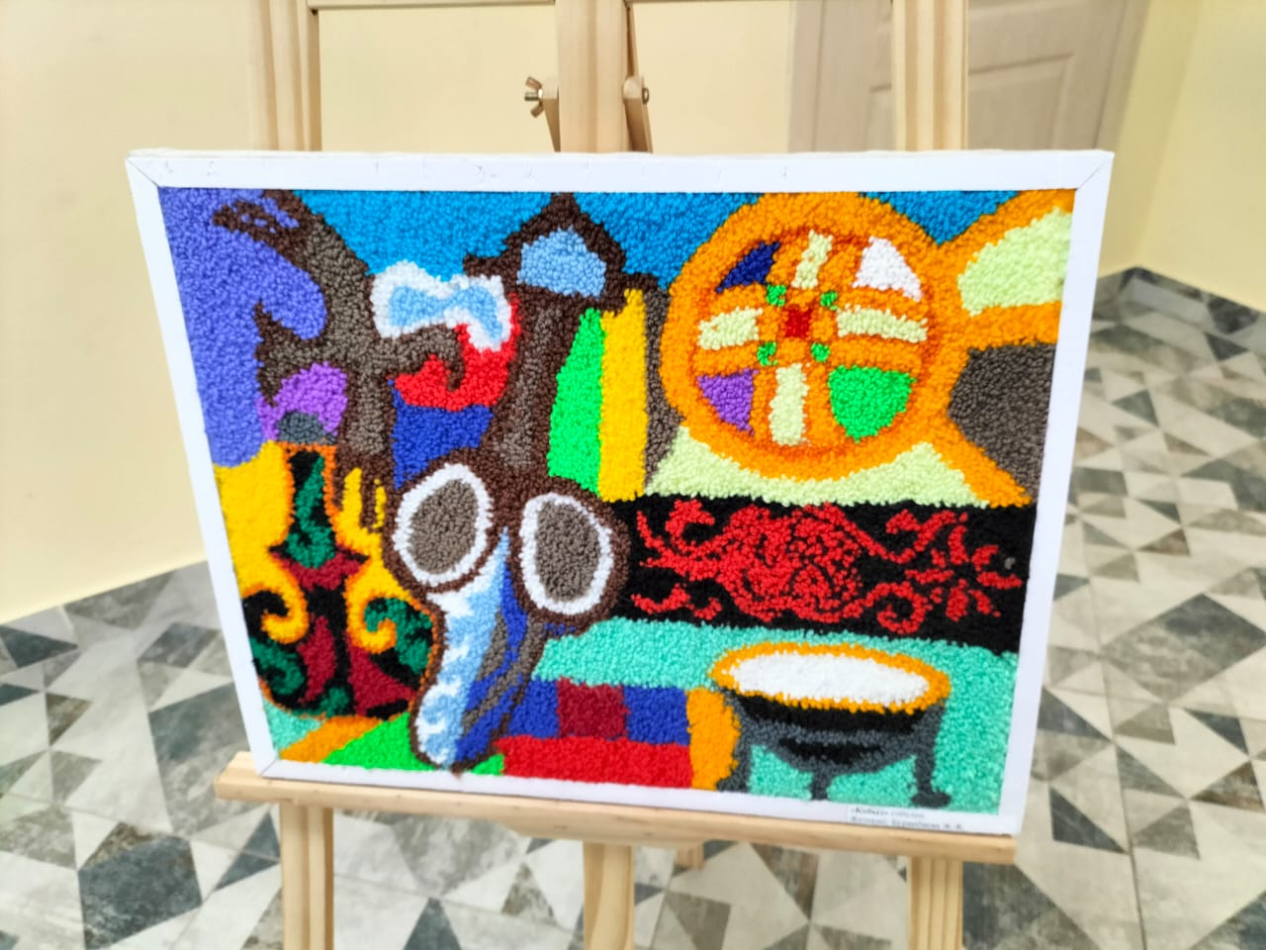 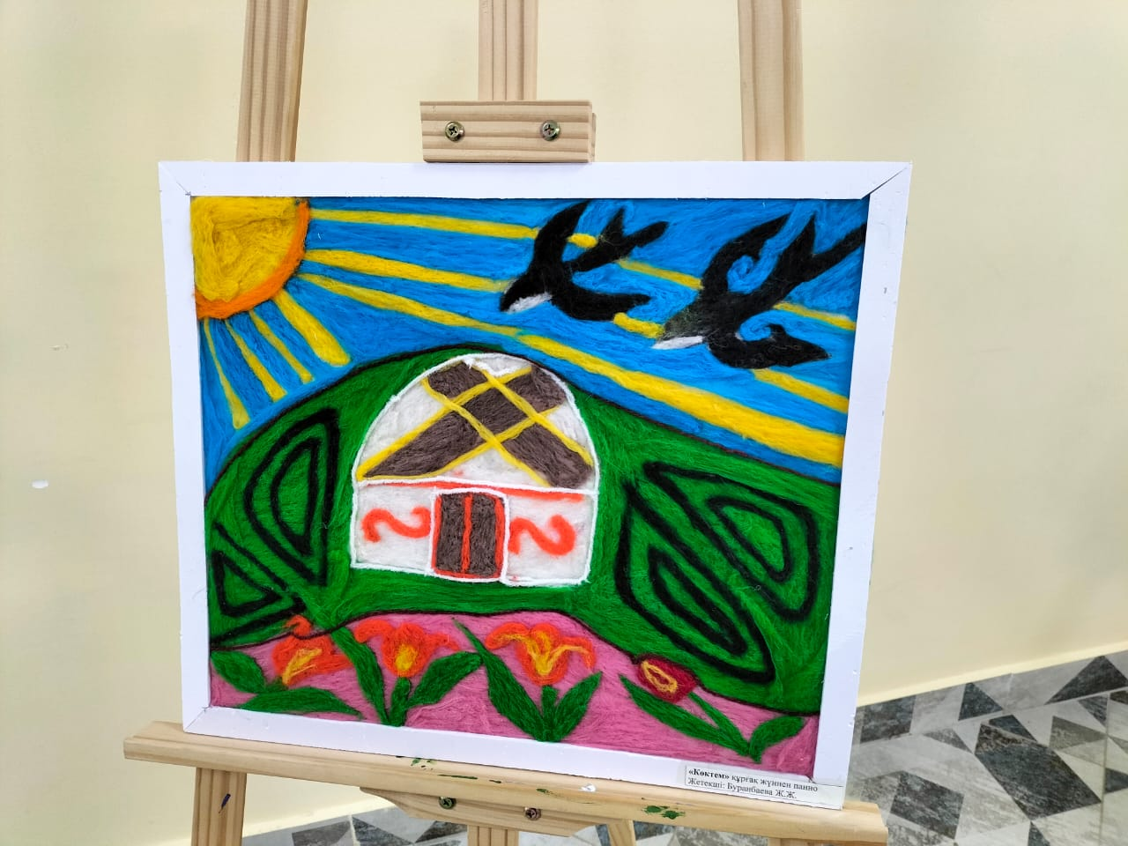

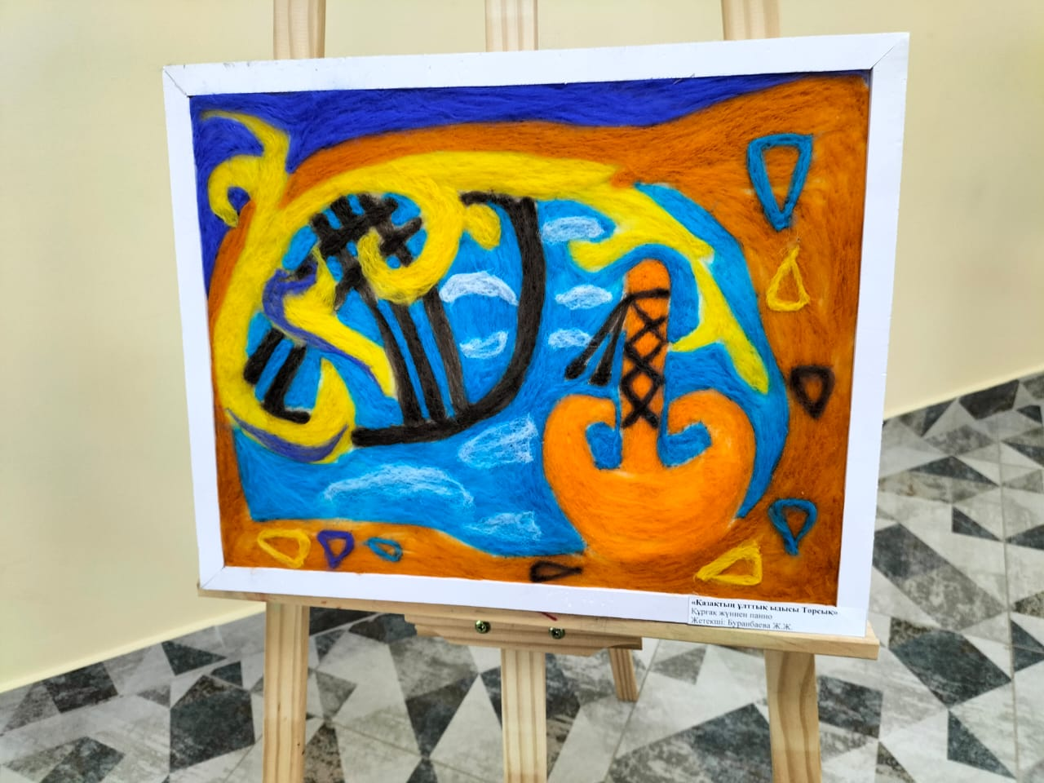 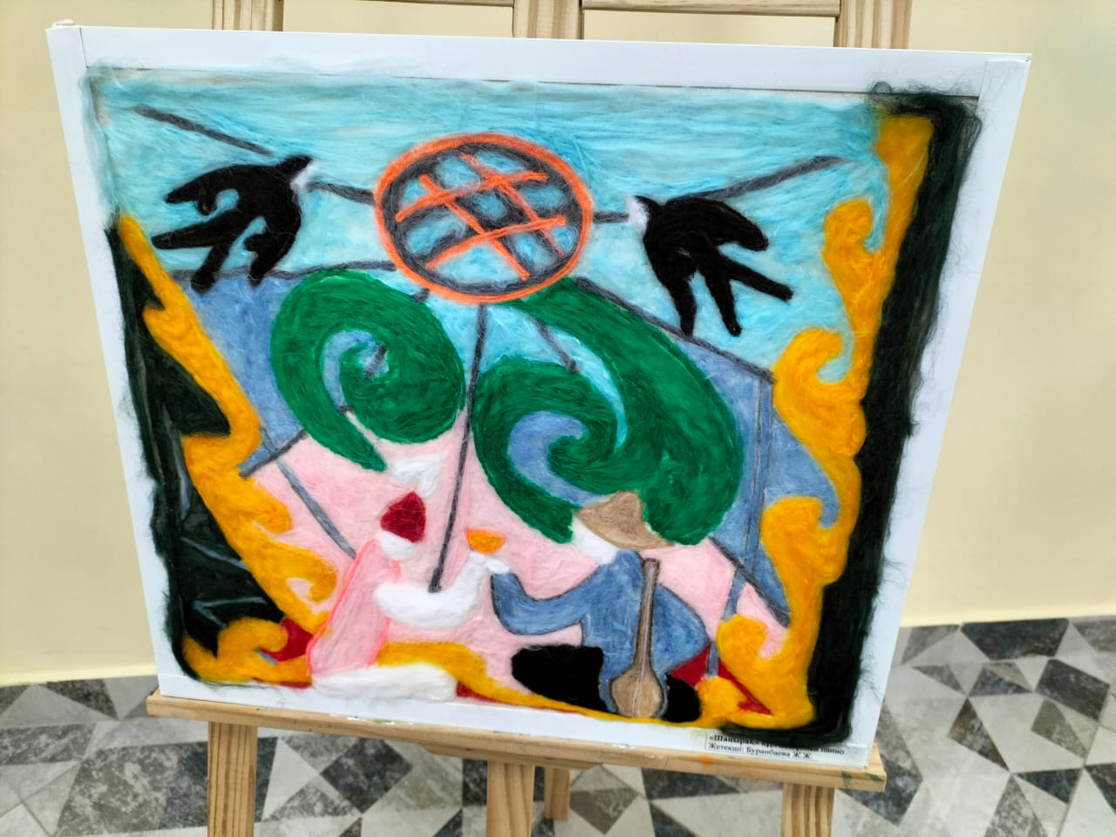

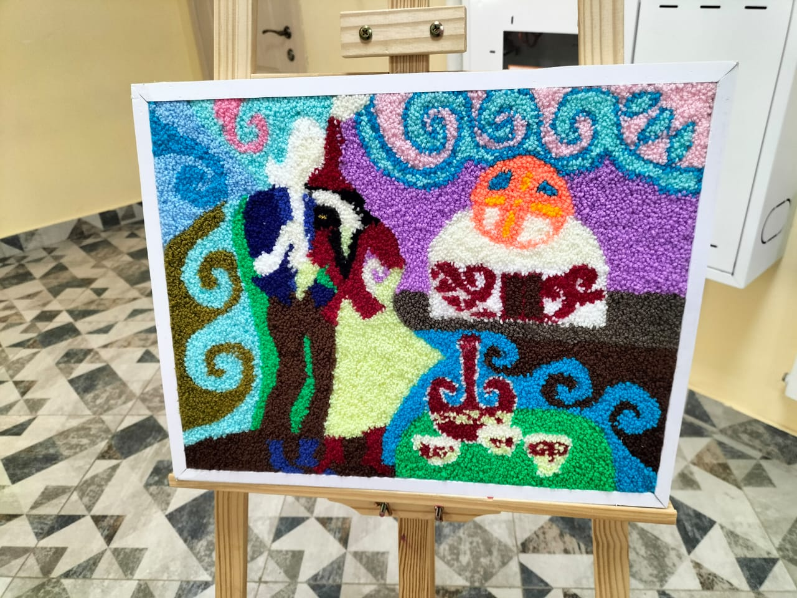 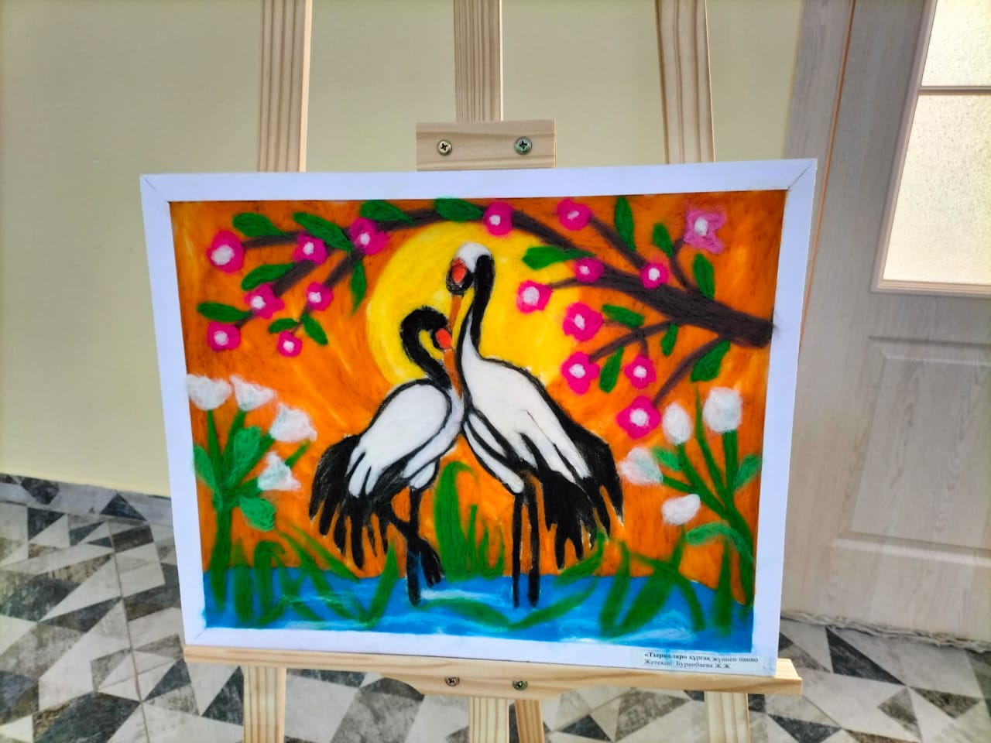

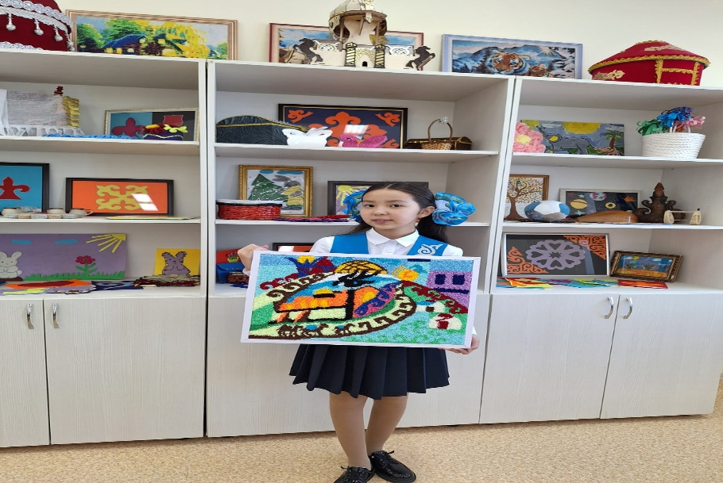 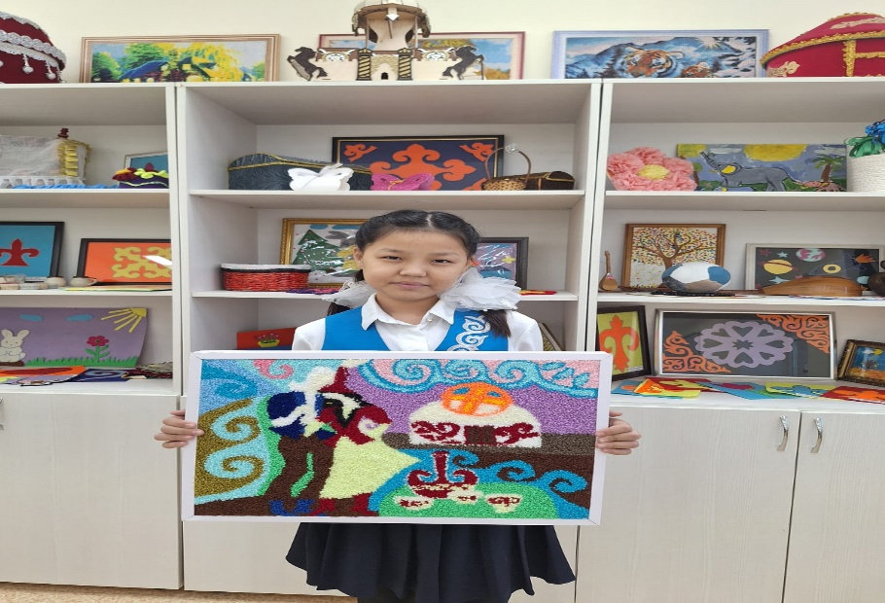

**2. Проведение мастер-класса «Изготовление панно из сухой шерсти»**

В рамках учебного процесса был организован практический мастер-класс, на котором другие учителя мои коллеги, познакомились с техникой валяния сухой шерсти.

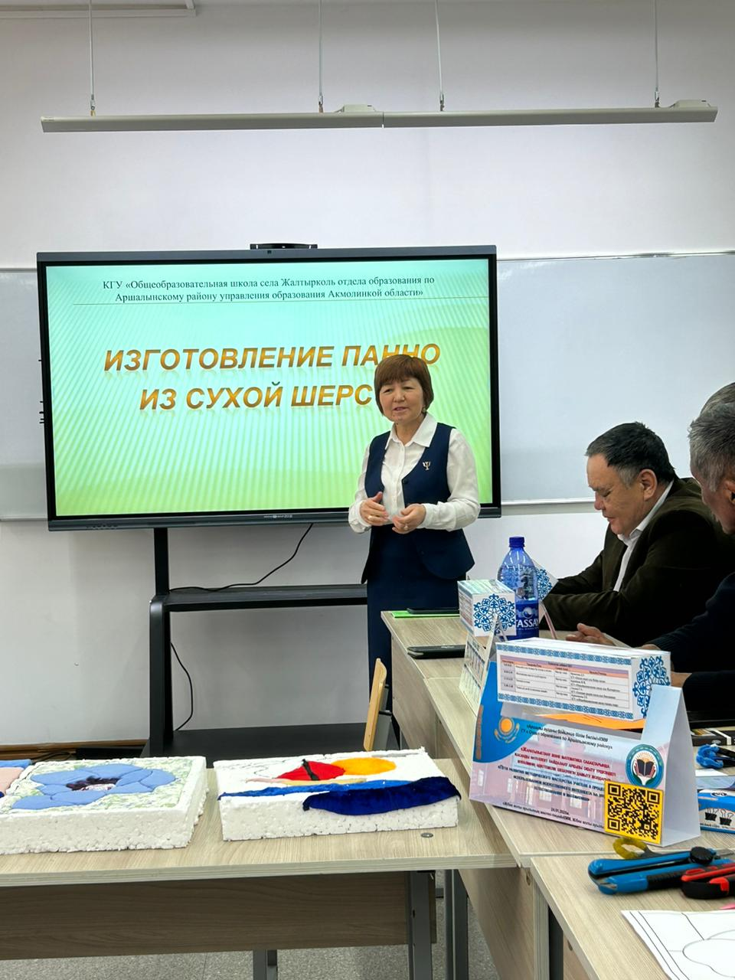

**Список использованной литературы**

**Книги и учебные пособия:**

1. Абрамова, Г. С. «Народные художественные промыслы России». – Москва: Просвещение, 2015.
2. Баранов, А. П. «Ремесла народов России». – Санкт-Петербург: Искусство, 2017.
3. Васильева, Л. А. «Основы декоративно-прикладного искусства». – Москва: Академия, 2018.
4. Горбунова, Н. В. «Технология и народное творчество». – Москва: Владос, 2016.
5. Жукова, Е. М. «Художественный труд в школе: методические рекомендации». – Санкт-Петербург: Питер, 2019.
6. Иванов, В. П. «История народных промыслов». – Казань: Татарское книжное издательство, 2020.
7. Комиссарова, А. Ю. «Основы декоративного искусства». – Екатеринбург: Феникс, 2017.
8. Кузнецова, О. В. «Методика преподавания технологии в средней школе». – Москва: Академкнига, 2021.
9. Лебедев, С. В. «Традиции и культура ремесленного труда». – Новосибирск: Сибирское университетское издательство, 2018.
10. Платонов, И. Н. «Русские народные промыслы». – Москва: Белый город, 2016.